省電拔插頭 — 什麼東西最耗電（有圖有真相）
你知道哪些電器很耗電嗎? 沒拔插頭也會耗電？
今天讓大家知道身邊有哪些電器最耗電 —
首先要有個 測試機: ( 小小的東西，超貴，真的買不下手 — )
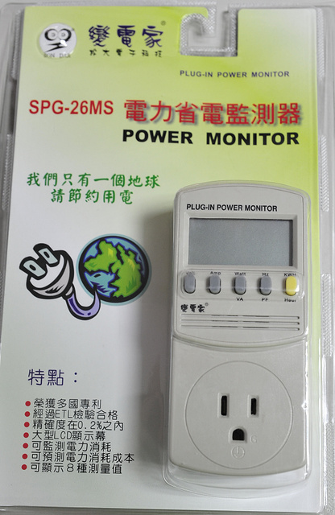
看起來，真的沒有那麼有價值 —
ㄧ. 先來測試一下辦公室的電器設備：
桌上有一台HP的事務機，還有一台15吋lcd， 一台很陽春的電腦主機 ( ，配備: 賽陽2.0hz power350w 的HD) ，都是在同一條延長線上。
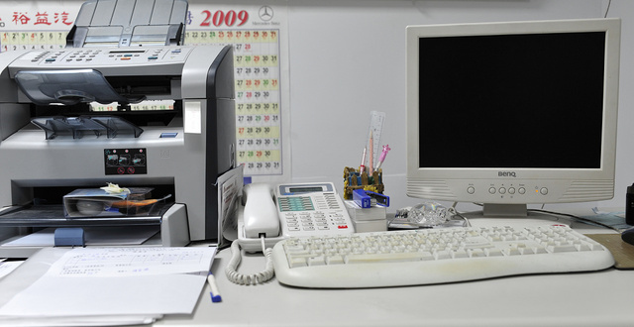
1.) 電腦沒開機，只有事務機開著的W數 =11W
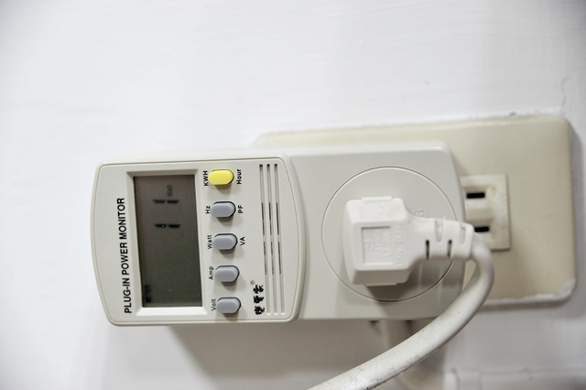
2.) 電腦剛開機 =109.8W
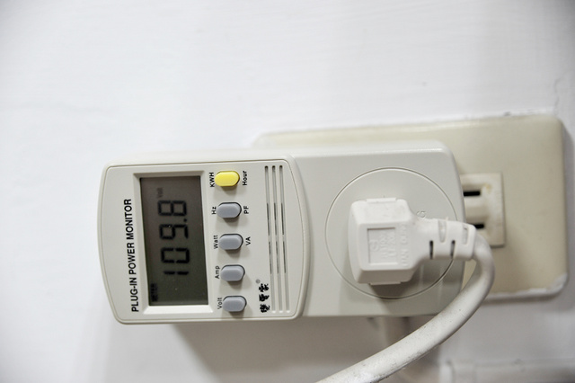
3.) 電腦和事務機都關機，但沒拔插頭= 4W
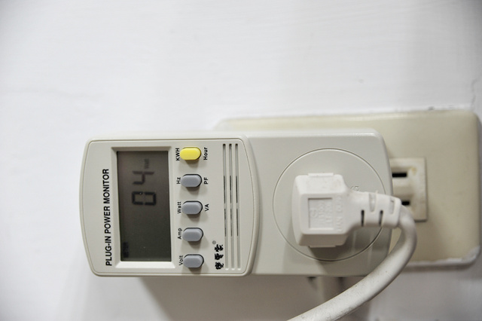
4.) 電腦和事務機都開機，進XP時 的耗電量=176W
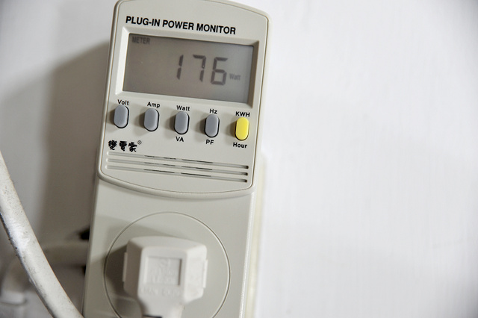
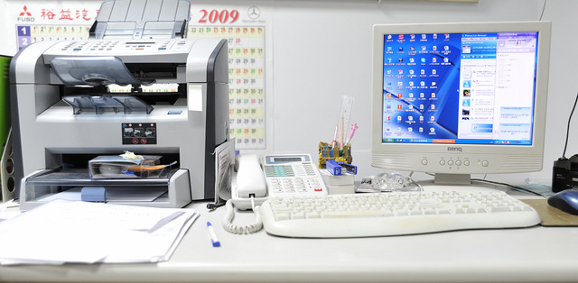
二. 廚房3寶的耗電量： 1.電冰箱 2.大同電鍋 3.煮飯的電子鍋
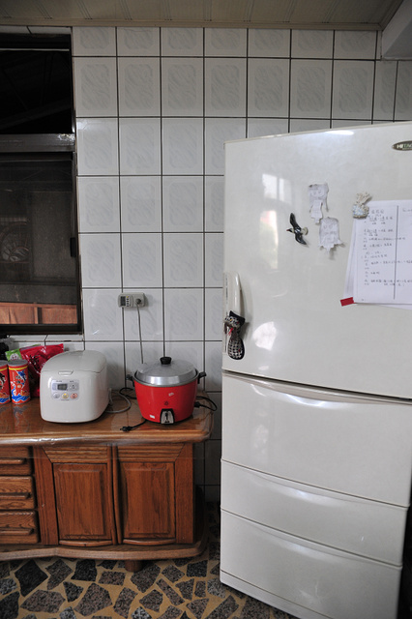
1.) 冰箱單獨耗電量=2W
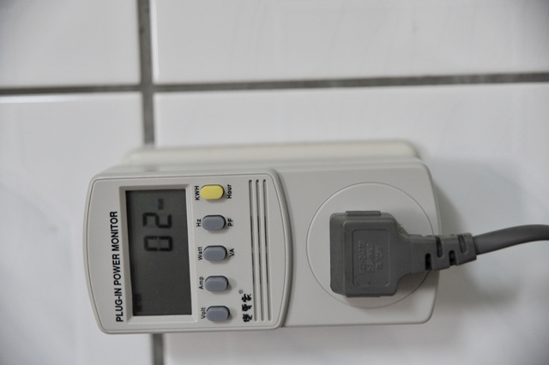
打開電冰箱的門，耗電量=41W ( 電冰箱門不要常開呀 — )
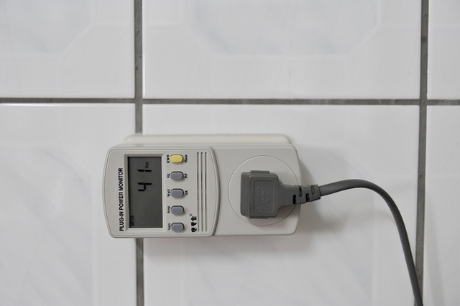
2.) 大家熟悉的大同電鍋~~
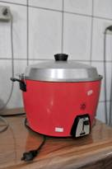
電鍋關機但沒拔插頭的W數= 36W
沒開機真的也會耗電( ：大同電鍋沒有用時，真的要把插頭拔掉呀!!)
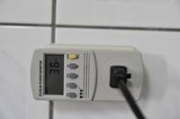
電鍋起動的W數= 792W (嚇死人!!)
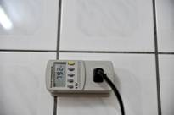
3.) 煮飯的電子鍋，保溫狀態 = 65W
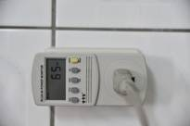
4.) 烤麵包機
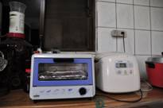
烤箱起動=550W
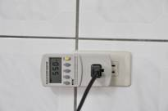
5.) 單單LCD = 32W
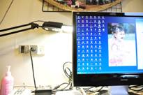
1.) 不用的電器，請將插頭拔除，否則一樣會浪費電 —
大同電鍋一定要拔插頭!!
2.) 冰箱門不能常開會很耗電 —
3.) 晚上離開辦公室ㄧ定要關電腦 —
4.) 防潮箱 耗電!!

大家 要 節省 電能 以 節省 自己的荷包 —

